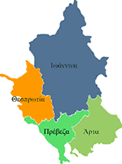


ΕΛΛΗΝΙΚΗ ΔΗΜΟΚΡΑΤΙΑ
ΠΕΡΙΦΕΡΕΙΑ ΗΠΕΙΡΟΥ
ΓΡΑΦΕΙΟ ΤΥΠΟΥ

Ιωάννινα 19 Ιουλίου 2007

ΑΝΑΚΟΙΝΩΣΗ

Ο ΓΓΠΗ κ. Δημήτριος Πανοζάχος θα δώσει συνέντευξη τύπου με θέμα την οριοθέτηση της Λίμνης Παμβώτιδας, την Τετάρτη 25 Ιουλίου 2007, στις 11:30 στα Γραφεία της Περιφέρειας.

ΑΠΟ ΤΟ ΓΡΑΦΕΙΟ ΤΥΠΟΥ
ΤΗΣ ΠΕΡΙΦΕΡΕΙΑΣ ΗΠΕΙΡΟΥ

